

รายงานการปฏิบัติราชการงานสืบสวน

1. สถิติจับกุมความผิดเกี่ยวยาเสพติด

ประเภทความผิด | จับกุม (ราย) | ผู้ต้องหา (คน)
ผลิต | - | -
จำหน่าย | 3 | 3
ครอบครอง | 7 | 7
ครอบครองเพื่อเสพ | 2 | 2
เสพ | 2 | 2
รวม | 14 | 14

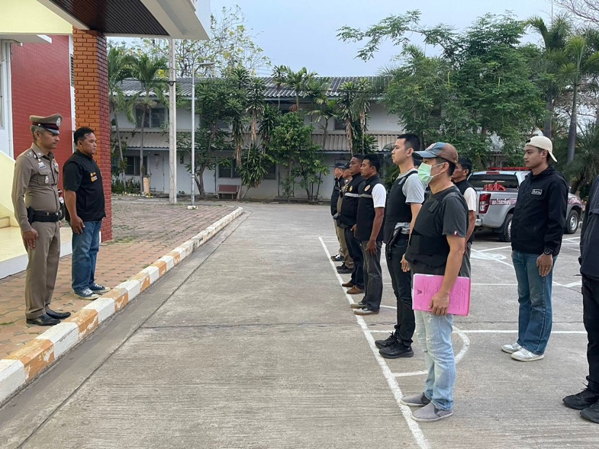

ประเภทความผิด | จับกุม (ราย) | ผู้ต้องหา (คน)
อาวุธปืนไม่มีทะเบียน | 3 | 3
อาวุธปืนมีทะเบียน | - | -
รวม | 3 | 3

